Komunikat prasowy
Warszawa, 20 kwietnia 2022 r.

Badanie MultiSport Index 2022: aktywność fizyczna Polaków po dwóch latach pandemii
Obecnie 65 proc. Polaków deklaruje podejmowanie aktywności fizycznej przynajmniej raz w miesiącu, ale tylko dwóch na pięciu wypełnia zalecenia dotyczące aktywności wydane przez Światową Organizację Zdrowia (WHO) – wynika z najnowszej edycji badania MultiSport Index 2022. Ćwiczą przede wszystkim ludzie młodzi, z przewagą mężczyzn, osoby pracujące, z miast powyżej 200 tys. mieszkańców. Silną reprezentację aktywnych Polaków odnajdziemy także wśród mieszkańców stolicy. Pierwszy raz w historii badania główną motywacją do podejmowania aktywności stało się dla Polaków zdrowie psychiczne.
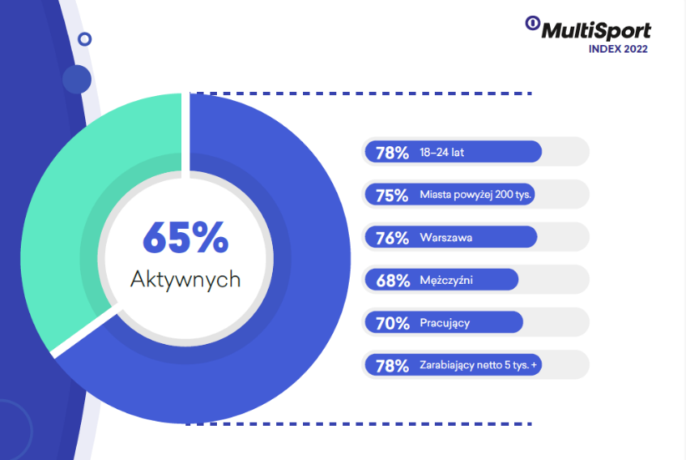
Dwa lata pandemii, powracające restrykcje, w tym zamknięcia obiektów sportowych, izolacja społeczna i często nieergonomiczne warunki pracy w domowych warunkach, odbiły się na poziomie aktywności fizycznej Polaków, a przede wszystkim na ich zdrowiu. Jak wynika z badania MultiSport Index 2022, dwóch na trzech dorosłych Polaków (65 proc.) podejmuje obecnie aktywność fizyczną przynajmniej raz w miesiącu, co oznacza spadek o 3 punkty procentowe względem danych z poprzedniego roku (68 proc.) i jednocześnie powrót do wartości sprzed wybuchu pandemii.
Sport jest najczęściej uprawiany przez ludzi młodych – w grupie wiekowej 18-24 lata aktywnych jest już 78 proc. osób. Biorąc pod uwagę inne czynniki demograficzne, najbardziej aktywne są osoby pracujące (70 proc.), zarabiające minimum 5 tys. złotych netto (78 proc.) oraz mieszkańcy miast powyżej 200 tys. mieszkańców (75 proc.).

Spacery i powrót do obiektów sportowych
W czasie pandemii znacząco zwiększyła się grupa spacerowiczów (+7 p.p. względem 2021 roku). Spacery stanowią obecnie najpopularniejszą aktywność (32 proc.), zastępując znajdującą się od lat na pierwszym miejscu jazdę na rowerze – tę praktykuje 31 proc. aktywnych fizycznie Polaków (spadek o 3 p.p. względem pomiaru z 2021 roku). Obecnie co trzeci amator dwóch kółek korzysta z roweru w celach transportowych. Zainteresowanie pływaniem wróciło do poziomu zbliżonego do stanu sprzed pandemii (16 proc., wzrost o 8 p.p. względem 2021 roku). Po łącznie 11 miesiącach zamknięcia obiektów sportowo-rekreacyjnych, co piąty aktywny fizycznie Polak wybiera obecnie trening w klubach fitness (20 proc., wzrost o 8 p.p.). To właśnie aktywność podejmowana w klubach fitness, na siłowni czy basenie odnotowała największy znaczący wzrost popularności względem 2021 roku.

Motywacje: aktywność głównie dla wsparcia psychiki
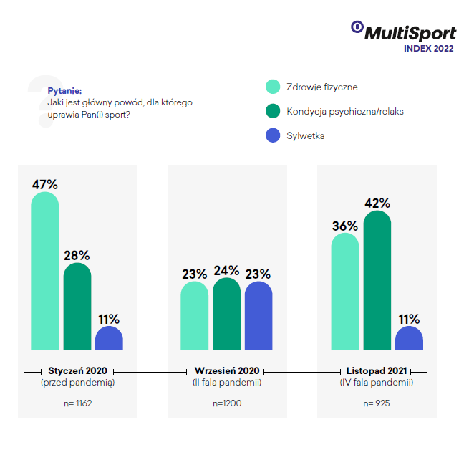
Przed wybuchem pandemii największym motywatorem do podejmowania aktywności fizycznej była potrzeba wsparcia zdrowia fizycznego – taką motywację zgłaszało aż 47 proc. aktywnych fizycznie Polaków. W pierwszym roku pandemii nastąpiła zmiana z powodu nadmiernego stresu, problemów z kręgosłupem czy też wzrostu masy ciała – wtedy też wszystkie motywacje dotyczące zdrowia (23 proc.), samopoczucia (24 proc.) i sylwetki (23 proc.) stały się równie istotne w kontekście aktywności. Dziś, wraz z rosnącą skalą problemów związanych ze zdrowiem psychicznym, aktywność fizyczna staje się ważnym elementem dbania o dobrostan mentalny już dla 42 proc. Polaków. Motywator ten jest szczególnie widoczny wśród osób w wieku 30+ i jest dominujący wśród czterdziestolatków. Postrzeganie aktywności fizycznej jako formy profilaktyki zyskuje na znaczeniu wśród osób od 25 do 30 roku życia, stając się także główną motywacją do ćwiczeń dla Polaków w wieku 60+.
Trzech na pięciu Polaków nie wypełnia zaleceń WHO
Z danych MultiSport Index 2022 wynika także, że wciąż zaledwie dwóch na pięciu (41 proc.) dorosłych Polaków wypełnia podstawowe zalecenia Światowej Organizacji Zdrowia, podejmując co najmniej 150 minut umiarkowanej lub 75 minut intensywnej aktywności fizycznej w tygodniu.
– Jest to niepokojący wynik, tym bardziej że nie możemy mieć pewności czy deklaracje oddają stan faktyczny. Dodatkowo warto pamiętać, że aktywność jest aktywności nierówna. Dla 13 proc. aktywnych fizycznie Polaków jedyną formą ruchu, jaką podejmują, jest spacer, a ten zazwyczaj nie jest wystarczający, by efektywnie wypełnić rekomendacje WHO i spowodować korzystne zmiany dla zdrowia – podkreśla dr hab. n. med. Ernest Kuchar, specjalista medycyny sportowej i chorób zakaźnych z Warszawskiego Uniwersytetu Medycznego.
Obecnie 28 proc. aktywnych fizycznie Polaków przyznaje, że chciałoby ćwiczyć częściej. Taką deklarację składa także 35 proc. osób w wieku 18-64 lata, które nie wypełniają rekomendacji WHO.
W Polsce wciąż największą grupę nieaktywnych fizycznie Polaków stanowią osoby powyżej 55 roku życia (43 proc.), zarabiające 1-2 tys. zł netto (49 proc.) oraz wykonujące pracę na stojąco (45 proc.).
Nie wszyscy wytrwali w zmianie nawyków
W ostatnim roku aktywność fizyczna społeczeństwa spadła z 68 proc. do 65 proc., czyli do poziomu sprzed pandemii. Wyniki badania MultiSport Index wskazują, że spośród osób, które zrezygnowały z aktywności fizycznej, aż 2 proc. (czyli pół miliona) stanowią Polacy, którzy uprawiali sport od 1 do 3 razy w miesiącu. Według ekspertów okres pandemii zweryfikował postawę najmniej aktywnych mieszkańców Polski.
– Można przypuszczać, że te osoby, ze względu na zbyt rzadko podejmowaną aktywność, nie miały okazji odczuć pozytywnego wpływu regularnego ruchu na kondycję fizyczną i psychiczną, a także nie udało im się wyrobić nawyku w tym zakresie. Warto uświadomić sobie, że wypracowanie zdrowego nawyku – takiego, jak regularne treningi – jest procesem, który według badań może trwać od 18 do 254 dni. Aby wytrwać w tej drodze, pomocne może okazać się z jednej strony poszukiwanie takiego sportu, który sprawia nam przyjemność, a z drugiej stosowanie metody małych kroków. Warto także podejść do sportu, jak do inwestycji w zdrowie „na przyszłość” i szczególnie na początku nie stawiać sobie wyśrubowanych celów do osiągnięcia – mówi Mateusz Banaszkiewicz, psycholog zdrowia z Uniwersytetu SWPS.
Popularyzacja sportu w Polsce
Za popularyzatorów aktywności fizycznej wśród Polaków uważa się przede wszystkim sportowców i osoby z najbliższego otoczenia. Tym niemniej, co czwarty (25 proc.) aktywny zawodowo dorosły wskazuje, że na popularyzację aktywności fizycznej mają wpływ pracodawcy, oferujący benefity pozapłacowe z zakresu sportu i rekreacji, takie jak np. karta MultiSport.
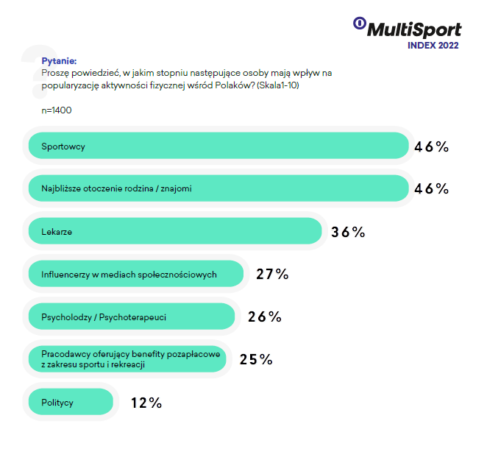
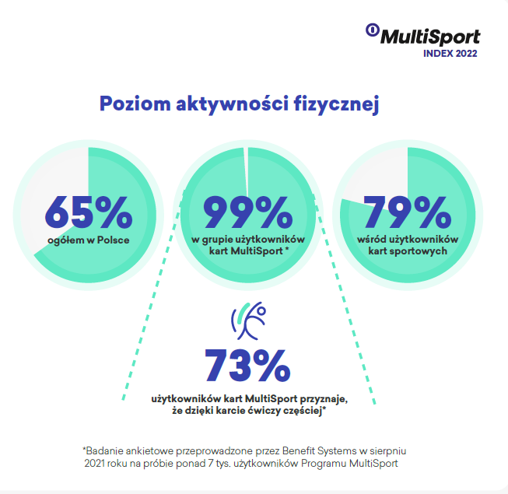
Badanie wykazało także, jak istotne znaczenie dla częstotliwości i regularności ruchu mają oferowane przez pracodawców karty sportowe.
– Obecnie w Polsce z karty MultiSport korzysta już 940 tys. osób. Z badań wiemy, że 91% jej użytkowników traktuje ten benefit jako ważny punkt w ofercie zatrudnienia. Ma ona też realny wpływ na poziom podejmowanej aktywności fizycznej – 99% naszych użytkowników jest aktywnych fizycznie przynamniej raz w miesiącu, co stanowi wzrost o 34 punkty procentowe w porównaniu do poziomu aktywności fizycznej ogółu społeczeństwa. Korzyści z promocji aktywności fizycznej za pośrednictwem karty sportowej są obustronne – systematyczne ćwiczenia mają korzystny wpływ na kondycję psychofizyczną, przyczyniają się także do zwiększenia produktywności, polepszenia koncentracji i zaangażowania pracowników, a w konsekwencji wpływają pozytywnie na organizację i jej wyniki, zmniejszając liczbę zwolnień lekarskich oraz rotację pracowników – podsumowuje Emilia Rogalewicz, członek Zarządu Benefit Systems.
MultiSport Index to cykliczne badanie aktywności fizycznej i stylu życia Polaków prowadzone od 2017 roku. MultiSport Index 2022 przeprowadzone zostało na zlecenie Benefit Systems przez Kantar przy współpracy z firmą badawczą Minds&Roses, z wykorzystaniem techniki wywiadu telefonicznego wspomaganego komputerowo (CATI). Badanie zostało zrealizowane na reprezentatywnej, losowej próbie 1 400 Polaków powyżej 18. roku życia

Kontakt dla mediów

Agnieszka Bemowska - Niewiarowska
Starszy Specjalista ds. PR w Benefit Systems
a.bemowska@benefitsystems.pl
517 172 559

Sandra Dobrowolska
Specjalista ds. PR w Benefit Systems
s.dobrowolska@benefitsystems.pl
797 294 243

MultiSport Index to pierwsze w Polsce kompleksowe badanie aktywności fizycznej (wysiłek podejmowany minimum raz w miesiącu) oraz sportowej (regularny wysiłek fizyczny podejmowany minimum raz w tygodniu) Polaków. Badanie prowadzone jest na zlecenie Benefit Systems i każdorazowo wzbogacane jest o część specjalną, która w tym roku obejmuje wpływ pandemii i aktywności fizycznej na zdrowie i samopoczucie Polaków. Badanie Multisport Index 2022 zostało przeprowadzone przez Kantar przy współpracy z firmą badawczą Minds&Roses w dniach 14-24 listopada 2021 r. na reprezentatywnej, losowej próbie 1 400 Polaków powyżej 18. roku życia z wykorzystaniem techniki wywiadu telefonicznego wspomaganego komputerowo (CATI).
MultiSport to program oferowany w ramach świadczeń pozapłacowych. Umożliwia pracownikom firm (i ich bliskim) korzystanie z ponad 25 dyscyplin sportowych w blisko 4,5 tys. obiektach sportowo-rekreacyjnych zlokalizowanych w 650 miastach Polski. Z karty MultiSport korzysta ponad milion użytkowników w Polsce i za granicą – w Czechach, Bułgarii, Chorwacji i na Słowacji. Od 2021 r. Program rozwijany jest także na rynku tureckim. Misją MultiSport jest aktywizacja ruchowa wszystkich pokoleń, a także budowanie świadomości w zakresie zdrowego i aktywnego stylu życia. Więcej informacji na temat Programu MultiSport odnaleźć można na stronie www.kartamultisport.pl.
Benefit Systems działa na polskim rynku od ponad dwóch dekad i należy do liderów w dostarczaniu benefitów pozapłacowych, które wspierają dobrostan pracowników. Spółka jest twórcą Programu MultiSport, który umożliwia podejmowanie aktywności fizycznej w obiektach sportowych w całym kraju. W portfolio Benefit Systems jest także platforma kafeteryjna MyBenefit z modułem grywalizacyjnym MyBenefit Active, a także program wellbeingowy MultiLife, który odpowiada kompleksowo na potrzeby związane ze zdrowym i aktywnym stylem życia pracowników. Od kilku lat oferta sportowa Spółki jest rozwijana na rynkach zagranicznych, m.in. w Czechach, na Słowacji, w Bułgarii czy Chorwacji. Ważnym obszarem działań Benefit Systems jest promowanie aktywnego stylu życia na każdym jego etapie, dlatego Spółka realizuje inicjatywy wspierające aktywność fizyczną dzieci, dorosłych oraz seniorów. Od 2018 roku Benefit Systems jest częścią globalnej inicjatywy B Corp, zrzeszającej spółki angażujące się w rozwiązywanie najważniejszych problemów społecznych. Więcej informacji o firmie można znaleźć na www.benefitsystems.pl

MultiSport Index 2020: https://biuroprasowe.benefitsystems.pl/137731-multisport-index-2020-73-proc-aktywnych-fizycznie-polakow-chce-uprawiac-sport-niezaleznie-od-rozwoju-pandemii
https://www.benefitsystems.pl/dla-inwestora/artykul/rb-152022-informacja-kwartalna-o-liczbie-aktywnych-kart-sportowych/

